「時尚長夾手作研習」活動簡章
辦理單位：
- 主辦單位：黎明技術學院 時尚造型設計系
- 協辦單位：AT皮革、32 LEATHERS 小江皮件
活動時間：106年02月7-9日(二~四)09:00~16:00

參加對象：全國高中職學校教師(需要有手縫皮件基礎)。
報名人數：20人(名額有限、請盡速報名，人數額滿即截止)
活動費用：原價8,200元，黎明特別補助專案只需繳交部分活動材料3,200元。
活動課程表：

時間 | 課程內容
2月7日 | - 製作順序介紹  - 皮革備料處理教學與實作  - 皮革貼合處理教學與實作  - 長夾內層縫製技法應用教學與實作
2月8日 | - 長夾外層縫製技法應用教學與實作  - 五金裝置教學與實作  - 磨邊技法應用教學與實作
2月9日 | 實作時間

授課講師：32 LEATHERS 小江皮件 – 江炳毅老師
活動地點：黎明技術學院 時尚造型設計系A410時尚袋包設計製作教室
243新北市泰山區泰林路三段22號/A棟教學大樓4樓
(自行開車者，校內設有免費停車)
活動聯絡人：時尚造型設計系 翁能嬌主任
報名請傳email：wnc@mail.lit.edu.tw

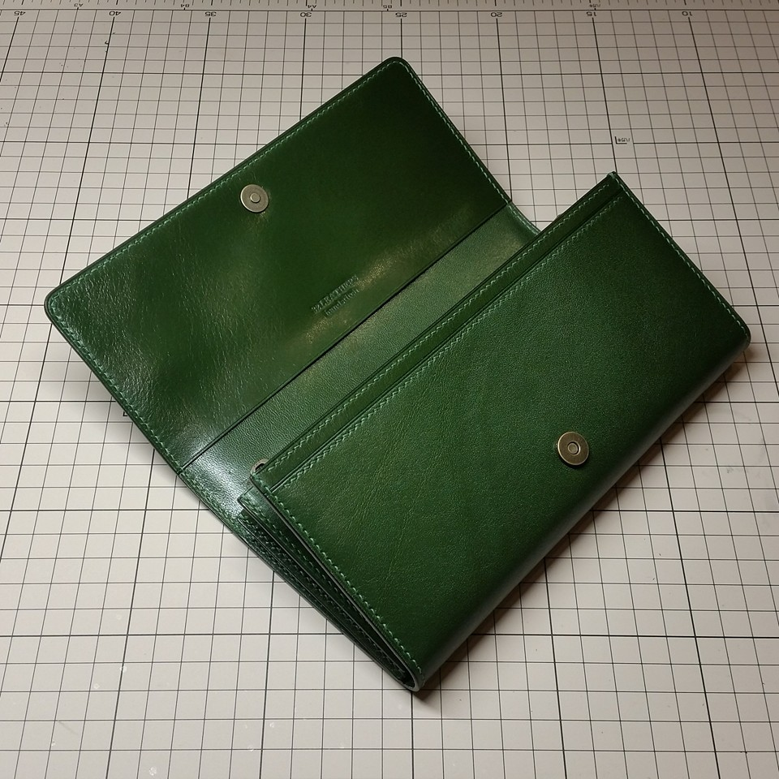
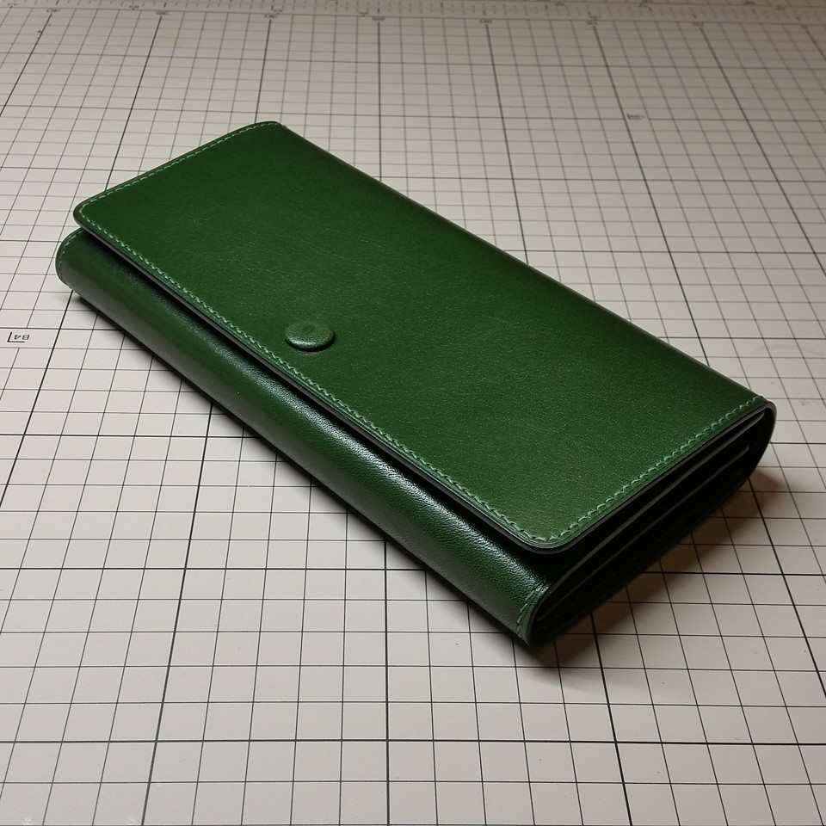

「時尚長夾手作研習」報名表
姓名
學校 | 學校 科
電話
E-mail

活動聯絡人：時尚造型設計系 翁能嬌主任
報名請傳email：wnc@mail.lit.edu.tw

